
大地牌QDX、QD、QX、QXN潜水电泵

使用维护说明书
安装使用产品前请仔细阅读说明书

☆本产品符合 GB/T25409-2010标准
☆通过ISO9001：2015质量管理体系认证

中国·湖南

湖南省大地泵业有限公司
目 录

一 产品特点………………………………… (3)
二 使用范围及使用条件…………………… (4)
三 型号意义…………………………………… (6)
四 技术参数……………………………………(6)
五 结构简述…………………………………… (10)
六 结构简图…………………………………… (12)
七．安全使用和操作……………………………(16)
7-1 使用前的检查…………………………… (16)
7-2 电泵外部接线…………………………… (16)
7-3 电缆线的加长连接方法………………… (17)
7-4 电泵的安全使用 及注意事项………… (18)
八 维护和保养………………………………… (19)
九．常见故障及排除方法………………………(20)
十．保修单

一、产品特点:
QD、QDX（含WQXD）单相潜水电泵产品特点
●水泵电机一体，结构紧凑，体积小，重量轻，性能优良，使用方便；
●电泵起动性能好，尤其适合于农村及电压偏低地区用户使用；
●电机内绕组端部装有热保护器，当电泵因电气、机械故障造成电机过热时，能自动切断电源，可靠地保护电机；
●叶轮设计合理，使电泵能在合适扬程范围内可靠地运行；
●WQXD污水泵采用旋流式叶轮，造型美观，耐磨性好，固体颗粒、纤维通过能力强，对输送物损伤小；
●QDX及WQXD为下吸式结构，适合浅水排灌；
●QD单相潜水电泵为上吸式小型排灌设备，综合原来的QDX和QY型潜泵的优点，比QDX泵扬程更高，而较QY潜泵更为轻巧。电泵由于采用单级或多级叶轮结构，扬程高，适用面广；
●泵与电机之间采用优质双端面机械密封，大大提高了设备的可靠性。
QX工程潜水电泵产品特点
●整个机组潜入水中工作，不必建造泵房，减少了安装费用；
●泵部分在水面下运转，起动时不必灌水，可以瞬时起动排水；
●电机的轴承润滑全部是封闭式的，可不必经常加油；
●QX10-65/2-4L，QX15-50/2-4L两种自冷工程潜水电泵是改进型产品——设有电机冷却系统，无论电泵潜入水中或露出水面运行，电机均能得到可靠的冷却；
●泵和电机同轴联接，安全可靠；
●电泵运行噪声低、振动小， 对地面人员无影响。
●能排浅水，非常适合工程施工作业面表层浅水的抽排。
QXN（含QYXN）内装式工程潜水电泵产品特点

●QXN型内装式工程潜水电泵是由干式或油浸式电机和泵直联而成；

●由于它采用了独特的下吸上排自冷式结构,自身冷却效果良好, 所以它能在浅水环境长时间连续运行,从而避免了其它潜水电泵的电机不能脱水运行的弊端,大大提高电泵的使用寿命;

●该产品新颖的下吸结构, 能将船舱、基建工地、矿井等作业面表层浅水很好地排出;
●该系列电泵外径小,重量轻,设计合理，结构紧凑，性能优良，使用方便，安全可靠, 使用寿命长.
二、使用范围及使用条件:

QD、QDX（含WQXD）使用范围及使用条件

使用范围

●农田排灌，园林喷浇灌；

●家庭井下担水，水塔供水，养殖业给排水；

●船舱、工矿、企业排水；

●城市生活污水排送；

使用条件

QDX及QD泵使用条件：

●一般常温清水，如河水、湖水、井水；

●水质PH值为5～9，水温不超过＋40℃；

●杂质泥沙含量少于0.1%（体积浓度）；

●潜水深度0.3～5m；

WQXD电泵使用条件

●一般污水，如工矿、生活污水处理；

●水质PH值为5～9，水温不超过＋40℃；

●介质粒度不大于5mm；

●潜水深度0.3～5m；

QX使用范围及使用条件

使用范围
●工厂、矿山、建筑排水；
●作业面疏散干排水；
●船舶仓底排水，喷灌、冲洗和消防等场所；
●井下提水，水塔送水；
●雨后排涝，洼地防汛；
●农业排灌、园林浇灌等。

使用条件
●电泵应在规定的扬程应用的范围内使用， （推荐按额定扬程的-30%至+10%）；
●输送清水或化学性质类似清水的其它液体；
●水中含砂量或不溶于水的固体不超过0.1％；
●水温不超过+40℃；
●PH值（即酸碱度）在5～9之间；
●潜水深度在0.5～5米之间，最深不超过10米。
QXN使用范围及使用条件

使用范围
●水利工程、城建、工企矿山等作业面水的疏排；
●园林浇水；
●船舶舱底排水；
●水塔送水；
●农业排灌；
●雨后排涝；洼地防汛；
●井下提水。
使用条件
●水温不超过+40℃;
●水质PH值在5.5～8.5范围内，如一般常温清水：井水，河水，湖水；
●电泵潜水淹没深度在0.5～5米范围内，最深不超过10m,如超过此范围，应在订货中说明；
●水中含砂量或不溶于水的固体体积比不超过0.1％，粒度不大于0.2mm;
●根据用户需要，额定电压可选用380V或660V。

三、型号意义:

□ □—□ / □—□

电泵额定功率，kW
电泵级数（单级不标注）
电泵规定总扬程, m
电泵规定流量, m³/h
泵型式，如QDX、QD、QX、QXN潜水电泵
四、技术参数:

QD、QDX（含WQXD）技术参数
QD单相泵技术参数
型号 | 配套管径(mm) | 流量(m³/h) | 扬程(m) | 功率(kW) | 外形尺寸
QD3-28/2-0.75 | 38 | 3 | 28 | 0.75 | φ200×579
QD3-42/3-1.1 | 38 | 3 | 42 | 1.1 | φ200×650
QD6-26/2-1.1 | 38 | 6 | 26 | 1.1 | φ200×605
QD3-55/4-1.5 | 38 | 3 | 55 | 1.5 | φ200×716
QD6-40/3-1.5 | 38 | 6 | 40 | 1.5 | φ200×670
QD10-26/2-1.5 | 38 | 10 | 26 | 1.5 | φ200×624
QD12-20/2-1.5 | 38 | 12 | 20 | 1.5 | φ200×624

QDX单相泵技术参数
型号规格 | 配套管径(mm) | 额定流量(m3/h) | 额定扬程(m) | 额定功率(kW) | 外形尺寸B/H(mm)
QDX3-20-0.55 | 38 | 3 | 20 | 0.55 | 200/350
QDX6-14-0.55 | 38 | 6 | 14 | 0.55 | 225/350
QDX15-7-0.55 | 51 | 15 | 7 | 0.55 | 220/365
QDX15-10-0.75 | 51 | 15 | 10 | 0.75 | 220/365
QDX6-20-0.75 | 38 | 6 | 20 | 0.75 | 226/365
QDX3-25-0.75 | 38 | 3 | 25 | 0.75 | 226/365
QDX2-30-0.75 | 25 | 2 | 30 | 0.75 | 226/365
QDX12-12-0.75 | 51 | 12 | 12 | 0.75 | 220/365
QDX3-30-1.1 | 38 | 3 | 30 | 1.1 | 226/380
QDX10-18-1.1 | 38 | 10 | 18 | 1.1 | 235/380
QDX15-14-1.1 | 51 | 15 | 14 | 1.1 | 235/380
QDX25-10-1.1 | 64 | 25 | 10 | 1.1 | 230/398
QDX6-25-1.1 | 38 | 6 | 25 | 1.1 | 226/380
QDX15-18-1.5 | 51 | 15 | 18 | 1.5 | 220/380
QDX1.5-16-0.37L | 25 | 1.5 | 16 | 0.37 | 200/370
QDX3-18-0.55L | 25 | 3 | 18 | 0.55 | 210/400
QDX1.5-32-0.75L | 25 | 1.5 | 32 | 0.75 | 240/430
QDX10-16-0.75L | 50 | 10 | 16 | 0.75 | 250/430
QDX30-7-1.1L | 80 | 30 | 7 | 1.1 | 280/480
QDX40-6-1.5L | 100 | 40 | 6 | 1.5 | 310/500

WQXD单相泵技术参数
型号规格 | 配套管径(mm) | 额定流量(m3/h) | 额定扬程(m) | 额定功率(kW) | 外形尺寸B/H(mm)
WQXD10-7-0.75 | 51 | 10 | 7 | 0.75 | 220/350
WQXD15-9-1.1 | 64 | 15 | 9 | 1.1 | 230/398

QX(380V)技术参数
型号规格 | 额定流量(m3/h) | 额定扬程(m) | 扬程使用范围(m) | 额定功率(kW) | 额定电流(A)
QX15-18-1.5 | 15 | 18 | 13-20 | 1.5 | 3.5
QX10-34-2.2 | 10 | 34 | 25-36 | 2.2 | 5.1
QX15-36-3 | 15 | 36 | 28-40 | 3 | 6.7
QX70-15-4 | 70 | 15 | 12-18 | 4 | 8.8
QX15-50/2-4L | 15 | 50 | 45-54 | 4 | 8.8
QX10-65/2-4L | 10 | 65 | 60-68 | 4 | 8.8
QX125-15-7.5 | 125 | 15 | 12-18 | 7.5 | 15.7
QX40-40-7.5 | 40 | 40 | 35-44 | 7.5 | 15.7

QXN（含QYXN）技术参数

型号规格 | 额定流量(m3/h) | 额定扬程(m) | 扬程使用范围(m) | 额定功率(kW) | 额定电流(A)
 |  |  |  |  | 380V | 660V
QXN3-25-0.75 | 3 | 25 | 23-26 | 0.75 | 2.0 | 1.2
QXN6-20-0.75 | 6 | 20 | 15-22 | 0.75 | 2.0 | 1.2
QXN6-25-1.1 | 6 | 25 | 22-26.5 | 1.1 | 2.8 | 1.6
QXN15-26-2.2 | 15 | 26 | 18-27 | 2.2 | 5.1 | 2.9
QXN6-50/2-2.2 | 6 | 50 | 44-53 | 2.2 | 5.1 | 2.9
QXN10-36-2.2 | 10 | 36 | 30-38 | 2.2 | 5.1 | 2.9
QXN15-36-3 | 15 | 36 | 30-38 | 3 | 6.7 | 3.9
QXN25-28-3 | 25 | 28 | 21-30 | 3 | 6.7 | 3.9
QXN10-56/2-4 | 10 | 56 | 51-58 | 4 | 8.8 | 5.1
QXN15-48/2-4 | 15 | 48 | 44-50 | 4 | 8.8 | 5.1
QXN25-46/2-5.5 | 25 | 46 | 36-49 | 5.5 | 12.0 | 6.9
QXN10-84/4-5.5 | 10 | 84 | 74-86 | 5.5 | 12.0 | 6.9
QXN40-42/2-7.5 | 40 | 42 | 37-44 | 7.5 | 15.7 | 9.1
QXN25-60/2-7.5 | 25 | 60 | 55-62 | 7.5 | 15.7 | 9.1
QXN18-84/4-7.5 | 18 | 84 | 76-86 | 7.5 | 15.7 | 9.1
QXN15-95/4-7.5 | 15 | 95 | 85-96 | 7.5 | 15.7 | 9.1
QXN40-63/3-11 | 40 | 63 | 55-67 | 11 | 24.3 | 14
QXN15-142/6-11 | 15 | 142 | 131-145 | 11 | 24.3 | 14
QXN25-90/3-11 | 25 | 90 | 82-92 | 11 | 24.3 | 14
QXN18-126/6-11 | 18 | 126 | 111-128 | 11 | 24.3 | 14
QYXN50-70/2-15 | 50 | 70 | 65-72 | 15 | 32.2 | 18.6

五、结构简述:
QD、QDX（含WQXD）结构简述
●水泵部分：
QDX泵及WQXD泵为下吸式结构，水泵位于电泵的下部，因而能将地面水抽干。QD泵为上吸式结构，水泵位于电泵的上部，水从电泵的中部吸入,叶轮采用单级或多级，适合小流量，高扬程场合使用。
●电机部分：
QDX泵及WQXD泵的电机位于电泵的上部，电容放在电机顶盖里面。而QD泵的电机位于电泵的下部，电容置于电机内部，不容易损坏。电机采取干式结构，电容运转，靠外界的介质冷却。
●密封部分：
动密封位于电机轴伸处，浸在充满7～10号机械润滑油的油室中，在使用过程中应定期检查和更换润滑油。
静密封位于电泵各止口配合处，采用O形密封圈。
●控制部分
电机内绕组端部装有热保护器，过热过流双重保护，当电泵因电气、机械故障造成电机过热时或电流突然增大时，能自动切断电源，可靠地保护电机。
QX结构简述
●电机部分
电机位于电泵上部，为三相鼠笼式感应立式电动机。电机绝缘等级为Ｂ级。电机的热能是靠外界的水来冷却的，所以电机应全部浸入水中使用，冷却效果较好。
●密封部分
密封分动密封和静密封两部分。动密封采用机械密封。机械密封的油室腔内充满 5～10 号机械油，用于机械密封的润滑和散热。各零件止口配合处采用“Ｏ”形耐油橡胶密封圈作为静密封，可以起到很好的密封作用。
●水泵部分
水泵位于电机的下部。带自冷系统的QX泵电机部分可露出水面长期运行，特别适合浅水抽排。
QXN（含QYXN）结构简述
●电机部分

除QXN18-126/6-11、QXN15-142/6-11电机部件位于电泵的中部外，其余电机部件位于电泵的上部，为三相鼠笼型感应立式电机，绝缘等级为B级。
●密封部分
密封分为动密封和静密封两部分。
动密封位于电机轴伸处的油室内，油室中充满5号至此10号机械油，以利于磨块的润滑和散热。

静密封静密封位于电泵各零件止口配合处，采用“O ”形耐油橡胶密封圈。
●水泵部分

水泵为下吸式结构，各种不同规格的泵均为离心式，由叶轮、导叶、泵体和泵盖组成，多级泵每级增加叶轮、中间导叶、中间泵体各一个，水从泵盖下部过滤网进入泵内，因而更具有排尽表层浅水的能力。
●电泵外筒部分
电泵外筒位于电机机座的外层，上与顶盖或出线上盖、下与泵体相联，两端止口采用“O”形密封环密封，外筒与机座形成夹层，水从夹层流过，通过顶盖或泵体排出泵外，电机运行产生的热能由流过夹层的水带走，因而具有良好的自冷效果，极大地提高了电机的可靠性，延长了电机的使用寿命。因而潜水电泵的电机亦可不需全部浸入水中使用。

六、结构简图：
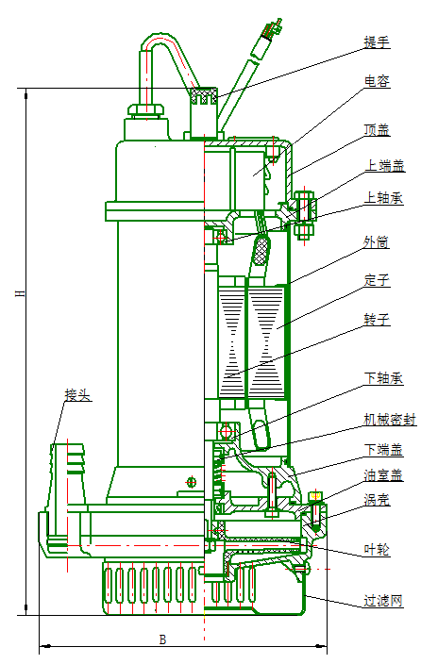
QDX型潜水电泵结构简图
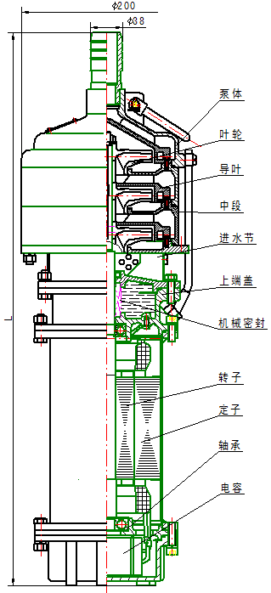
QD型潜水电泵结构简图
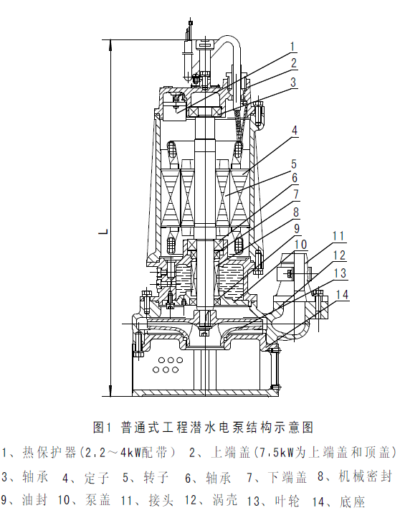
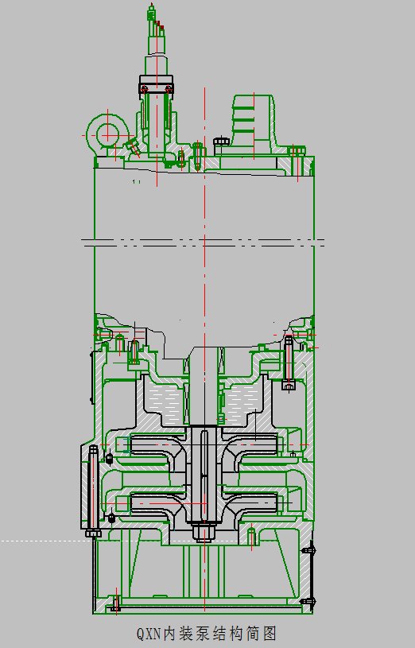
七、安全使用
7—1 使用前的检查
检查项目 | 说 明
1、产品型号是否与订单上一致 | 检查铭牌所标型号，确认电压、频率、管径及水泵规格
2、零部件有无损坏 | 检查电缆有无破损，若有，必须换新；检查外观运输期间有无损坏
3、是否收到说明书、合格证、保修卡，附件、备件是否齐全 | 按装箱清单所列检查
4、空转是否正常 | 陆地试车，从出水口向泵中灌入适量水，运转时间不超过1min，如有异常就立即停机，并向厂商咨询

7—2 电泵外部接线
QD、QDX、WQXD接线图：
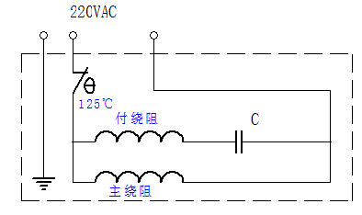
QX、QXN接线图：
电泵严禁无保护运行，电泵必须配用三相专用保护开关，否则不予三包。
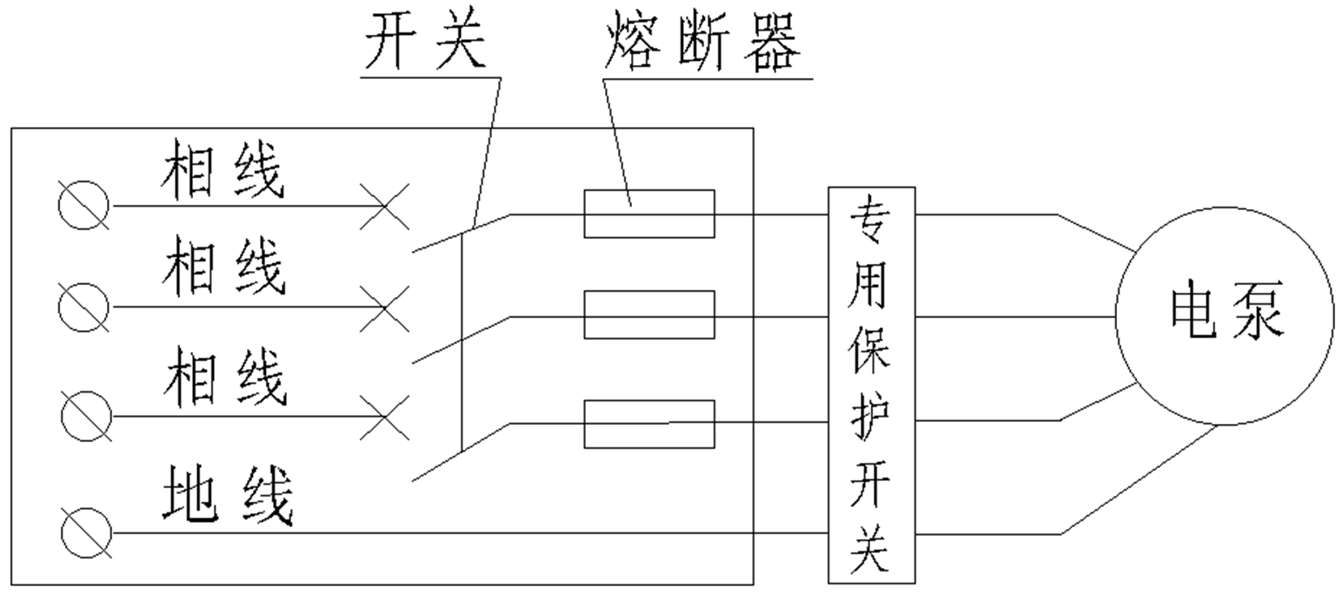

7—3 电缆线的加长连接方法
a. 将橡套剥离，让铜线裸露，裸露长度为铜管长一半，并用电工刀轻轻将铜线外面的保护层刮掉；
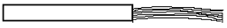
b.将铜线插入合适的铜管内,剪掉粗端多余铜丝,并用专用钳压紧压牢；
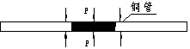
c.将外露金属部分用绝缘胶带包扎一层；
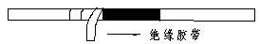
d. 用防水胶带包扎(必须按包扎带说明书要求包扎)；
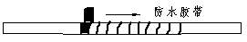
e. 最后将4根电缆线并在一起包扎，包扎部位至少应覆盖两端橡套30mm；
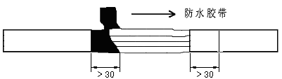
7—4 电泵的安全使用 及注意事项
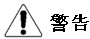
●引出电缆中一根带有地线标志的地线必须接，以免触电。如无固定地线，可用2m金属棒埋入河、水沟旁或潮湿的土中作地线。
●运转前用规格500V兆欧表测量冷态电机定子绕组对地的绝缘电阻，最低不得小于5MΩ，否则应进行烤潮处理，绝缘拉高后才可使用；
●使用前在陆地上空转0.5min，检查电泵运转是否正常；
●使用时把流量控制在0.7～1.2倍额定流量内，以免电泵超功率运行。
●电泵安装位置附近处应设置“防止触电”“有电危险”“人畜切勿靠近”等标识；
●电泵工作时，附近不得洗东西，不准游泳，不可放牲畜下水，以防万一漏电发生事故；
●电泵出现故障时，应先切断外部电源，千万不可强行起动；
●交流电压允差必须控制在额定电压±10％，如：198V～242V（220V）, 342V～418V（380V），594V～726V（660V）范围内；如电泵使用地距电源较远，接线电缆的芯线直径应适当加粗，接头尽量少，否则会使电压下降太多；
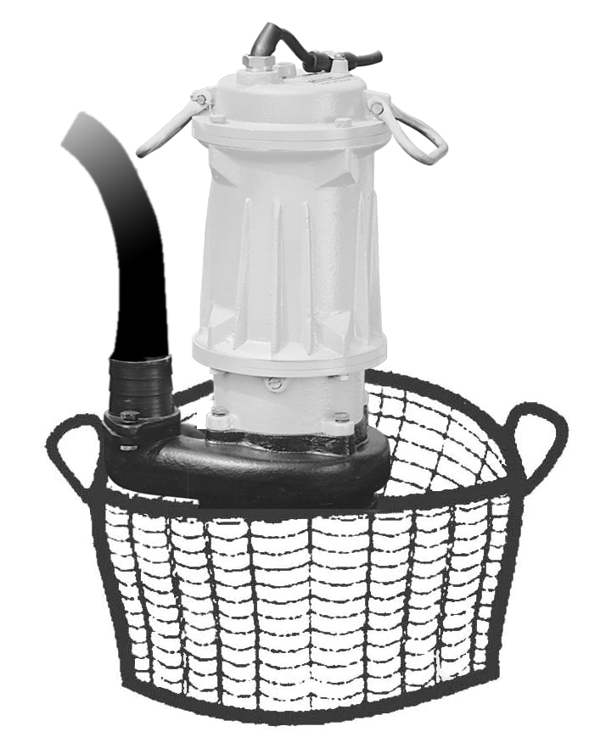
●电泵不得脱水运行，陆地试车时间不得超过1min；
●电泵不得频繁起动，两次起动时间间隔不能少于10min；
●电泵不得陷入泥沙中运行，可用竹篮或铁网罩过滤，以防杂物堵塞格栅孔和叶轮(如右图)；
●移动电泵时严禁提拉电缆；
●电泵内装有热保护器，对电泵温度过高、过载进行保护，在运行中发生上述故障时， 图3
电泵自动停机，此时应立即切断电源，排除故障后才可使用；
●请在专业技术人员的指导下安装、使用、维护电泵。
八、维护和保养：
●电泵使用累计运行1000h，应检查密封腔内油的含水量，如果含水量超过50ml，说明机械密封已坏，必须重新更换机械密封；
●电泵不用时不要长期浸在水中，应把泵吊出水面，清洗干净，并涂上防锈油，放在通风、干燥的室内，妥善保管；
使用一年后，应对电泵进行检查维修，换油（7～10号机械油），更换损坏和的零件，并进行气密性检查（气压0.2MPa历时3min无漏气现象）。根据电泵表面腐蚀情况，重新涂漆、防锈。
九、常见故障及排除方法：

故障  特征 | 可能产生的部位、原因 | 检查及排除方法
电泵  不能  启动 | 电源电压过低 | 调整电压到合适范围
电泵  不能  启动 | 电源断电 | 查断电原因，排除故障
电泵  不能  启动 | 叶轮卡住 | 拆开、消除杂物垃圾
电泵  不能  启动 | 电缆断裂 | 更换电缆
电泵  不能  启动 | 插头或插座损坏 | 更换插头或插座
电泵  不能  启动 | 电线电压降过大 | 选用合适的电缆线
电泵  不能  启动 | 电缆线中一相不通 | 检查开关出线头及电缆线
电泵  不能  启动 | 定子绕组烧坏 | 更换绕组，大修
电泵  出水  异常 | 过滤网阻塞 | 清除堵塞物
电泵  出水  异常 | 叶轮磨损 | 换叶轮
电泵  出水  异常 | 泵部脱水运转 | 增高电泵水位
电泵  出水  异常 | 泵体或叶轮流道堵塞 | 清除堵塞物
电泵  突然  不转 | 热保护器跳开 | 参阅热保护器跳开原因及处理方法
电泵  突然  不转 | 电源断电 | 查断电原因，排除故障
电泵  突然  不转 | 定子绕组烧坏 | 排除故障，如电机烧坏应拆去绕组，重新下线并烧烤绝缘漆
电泵  突然  不转 | 机械密封进水，匝间或相间短路 | 排除故障，如电机烧坏应拆去绕组，重新下线并烧烤绝缘漆
电泵  突然  不转 | 定子绕组对地击穿 | 排除故障，如电机烧坏应拆去绕组，重新下线并烧烤绝缘漆
电泵  突然  不转 | 电泵受雷击 | 排除故障，如电机烧坏应拆去绕组，重新下线并烧烤绝缘漆
热保  护器  跳开 | 温升过高 | 检查是否符合使用条件、注意事项
热保  护器  跳开 | 大流量、低扬程运行 | 减小流量（调节冷门、减小出水管径等
热保  护器  跳开 | 叶轮卡住 | 清除杂物垃圾
热保  护器  跳开 | 转子卡住 | 检查轴承、密封等磨损情况
热保  护器  跳开 | 短路 | 查短路情况，排除故障

产品保修卡
感谢您选用湖南省大地泵业有限公司生产的产品
产品名称： 潜水电泵
产品型号 | 购买日期 | 经销商
 | 年 月 日
维修记录
日期 | 故障原因 | 维修情况
维修时请注意：
本产品保修期为半年（过流部件等易损件正常磨损除外），保修服务只限于一般正常使用下有效（按说明书正确存放和使用潜水泵）。一切人为损坏，例如接上不适当电源、使用不适当配件、不按说明书操作使用、因运输及其它意外而造成的损坏、不适当的安装等，保修服务立即失效。
销售单位存根 （加盖骑缝章）
客户存根 （加盖骑缝章）
产品保修卡
感谢您选用湖南省大地泵业有限公司生产的产品
产品名称： 潜水电泵
产品型号 | 购买日期 | 经销商
 | 年 月 日
维修记录
日期 | 故障原因 | 维修情况
本产品保修期为半年（过流部件等易损件正常磨损除外），保修服务只限于一般正常使用下有效（按说明书正确存放和使用潜水泵）。一切人为损坏，例如接上不适当电源、使用不适当配件、不按说明书操作使用、因运输及其它意外而造成的损坏、不适当的安装等，保修服务立即失效。

声明
- 本企业保留更改产品设计与规格的权力，届时恕不另行通知，
具体参数请以铭牌为准；
- 在保养维修工作中，必须使用本企业产品配件，如果您使用
了非本企业产品配件，本企业对此产品将不再承担任何责任。

湖南省大地泵业有限公司
Hunan Dadi Pump Industry Co., Ltd.
厂址：湖南衡东县大浦工业园浦宁路1号
Add: No. 1 Puning Road, Dapu Industrial Park, Hengdong County, Hunan Province
邮编(Zip code): 421421
免费热线(Free hotline): 4000 800 205
电话(Tel)：（0734)5378625 5375545
传真(Fax): (0734)5376626
售后服务电话(After-sale service Tel): (0734)5378623
网址(Wesite):https://www.dadipump.com
邮箱(E-mail):master@dadipump.com
版次：2019年1月版

